贵州：梵华似锦双飞6天5晚跟团游行程单
贵州：梵华似锦双飞6天5晚跟团游
产品编号 | GZ1751770896Pi | 出发地 | 江苏省-南京市 | 目的地 | 贵州省-贵阳市
行程天数 | 6 | 去程交通 | 飞机 | 返程交通 | 飞机
参考航班 | 无
产品亮点 | ► 全程0购物0自费0加点0车销，若有违约赔付2000元，写进旅游合同。
产品介绍 | 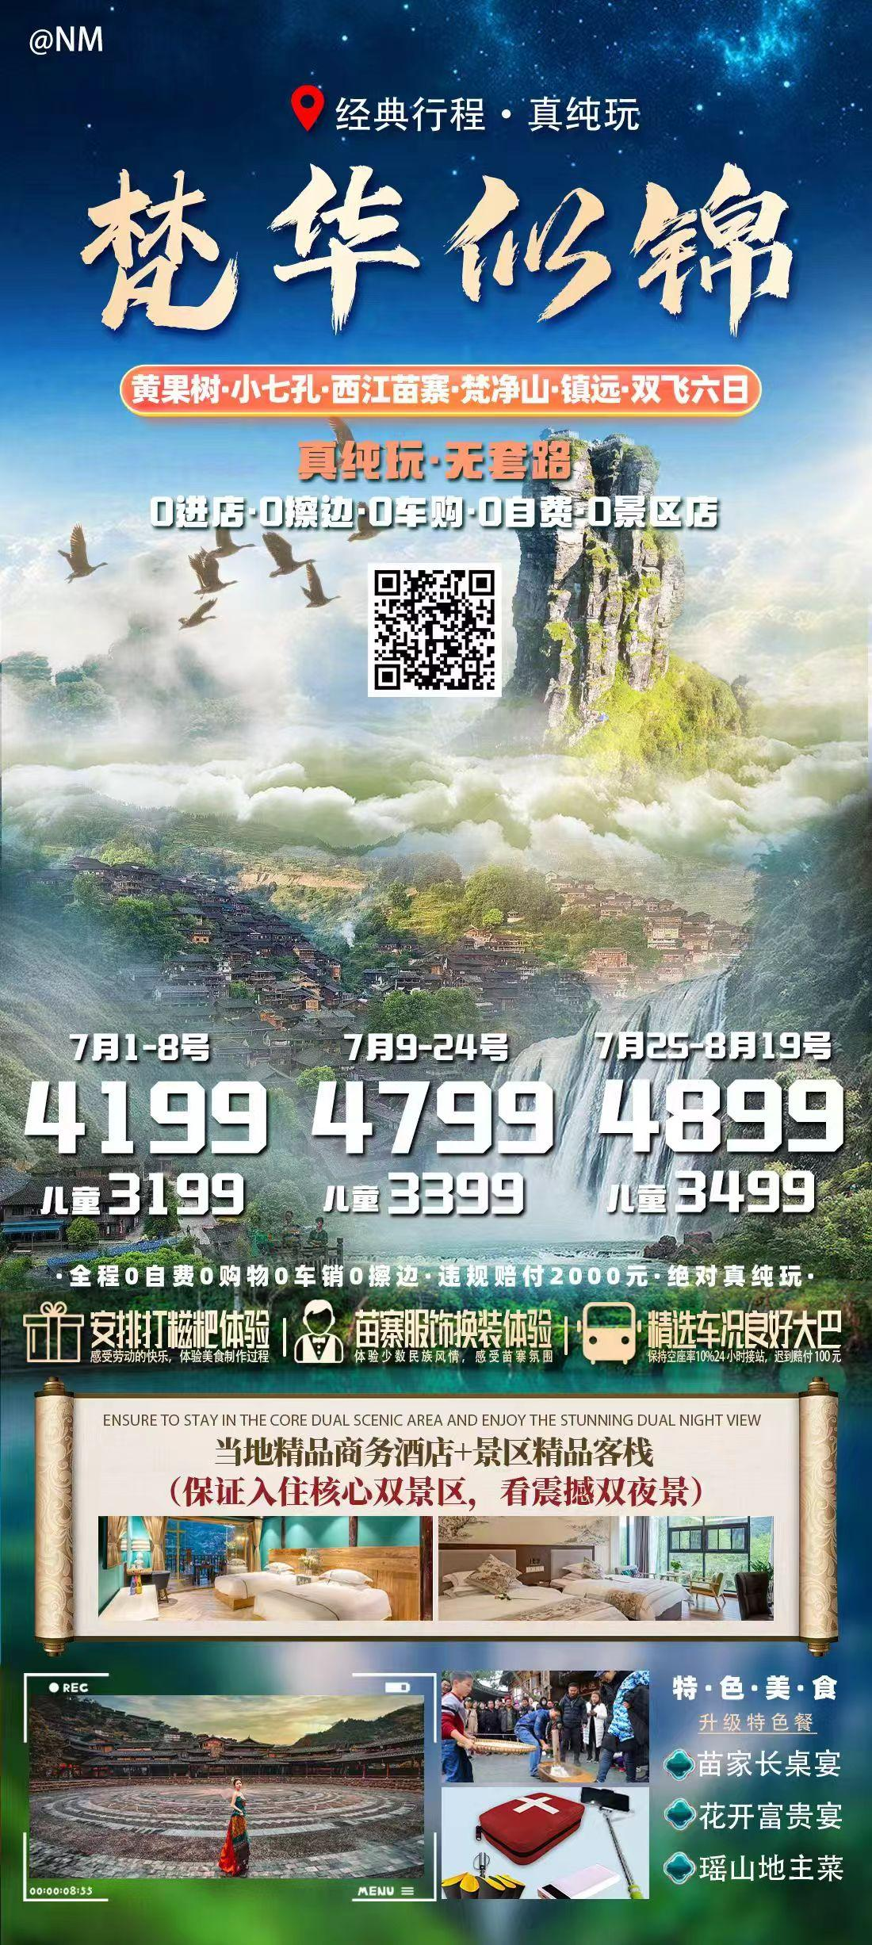
行程安排
D1
行程详情 | 全国各地 —— 贵阳接站  ■ 今日行程安排
用餐 | 早餐：X 午餐：X 晚餐：X
住宿 | 贵阳
D2
行程详情 | 贵阳>>>黄果树>>>都匀/贵阳/龙里  上午：酒店早餐后乘车前往中国第一批“国家重点风景名胜区”（车程约2.5小时），国家5A级风景区黄果树景区，亚洲第一大瀑布群；景区由【天星桥】、【黄果树瀑布】、【陡坡塘瀑布】三大景点组成游览时间约为6-7小时。到景区后换乘景区环保车（不含环保车50元/人，保险10元/人，必须消费敬请自理），游览有水上石林、天然盆景之称的【天星桥】（游览不少于3H）；天星桥景区分为上、下两半段，这里顽石突兀而起，星罗棋布，步步是景。石中有水水中有石的【数生步】、婀娜多姿的【美女榕】、鬼斧神工的【瘦身石】；猪八戒背媳妇的【高老庄】、静谧的【天星湖】、冬暖夏凉的【天星洞】、犹如千万条银链的【银链坠谭瀑布】【飞瀑桥】等著名景观。
用餐 | 早餐：√ 午餐：√ 晚餐：X
住宿 | 都匀/贵阳/龙里
D3
行程详情 | 酒店>>>小七孔>>>西江千户苗寨  上午：早餐后乘车前往荔波，大约3H。抵达后享用中餐，早餐后游览世界自然遗产地，国家级5A景区，中国最美丽的地方【小七孔】（不含小七孔电瓶车40元/人，保险10元/人，必须消费敬请自理）在宽仅1公里、长12公里的狭长幽谷里，集洞、林、湖、瀑、石、水多种景观于一体，玲珑秀丽，有“超级盆景”的和镶嵌在地球腰带上的绿宝石美誉。游览景区名字由来地【小七孔古桥】。欣赏景区灵动多姿的各色瀑布：起迭着【68级跌水瀑布】,顺贽而下,奔泻而去；【拉雅瀑布】布精巧醉人,水珠飞溅；【卧龙潭瀑布】银丝泻地，潭水色彩斑斑斓绚丽；【翠谷瀑布】在群峰紧锁中苍翠欲滴。感受赤足湿身乐趣的【水上森林】，清澈的水流冲刷着青石,行走于其中,宛若身临琼瑶仙池；【鸳鸯湖泛舟】（不含鸳鸯湖游船30元/人，非必须消费项目，自愿消费）—寻找一份爱情；妩媚而迷人的【响水河】更是贯穿了整个风景区。
用餐 | 早餐：√ 午餐：√ 晚餐：√
住宿 | 西江
D4
行程详情 | 西江苗寨二上观景台>>>打糍粑换苗服体验>>>住镇远景区内  上午：早上扮着虫鸣鸟叫之声起床，走街串巷，自由参观【田园风光】、【嘎歌古巷】、【博物馆】、【风雨桥】，参观原始的民族建筑，吊脚楼群、苗寨梯田，深入苗寨，走家串户，了解苗家人的生活以及风俗习惯。西江苗寨有 1250 多户， 5600 多人，是全国最大的苗寨，是苗族第五次大迁移的主要集散地， 素有“千户苗寨”之称。之后体验【苗服换装】和【打糍粑】，换上美轮美奂的苗族服装拍照留念，按下快门，留下精彩难忘的瞬间，参与当地人【打糍粑】的乐趣，感受“自己动手”劳动的快乐，并免费赠送一份糯米糍粑一份作为对自己劳动的奖励。
用餐 | 早餐：√ 午餐：√ 晚餐：X
住宿 | 镇远
D5
行程详情 | 镇远>>>梵净山>>>贵阳  上午：乘车前往铜仁市梵净山景区，车程约2.5H。游览国家5A级景区，世界自然遗产、中国五大佛教名山的【梵净山】（不含梵净山电瓶车20元/人，往返索道140元/人，保险10元/人，必须消费敬请自理）（游览不少于4小时），十亿年前大自然的鬼斧神工的创造力，造就了不可思议的奇景，令人叹为观止，是中国的天空之城。进景区后乘坐20分钟环保车，达到缆车站，乘坐20分钟左右缆车到站后步行到达山顶欣赏灵山奇石，最先到达梵净山的标志景点—【蘑菇石】，上大下小，看似蘑菇，看似一触即倒，实则岿然不动。之后可以先去【老金顶】一路寻找黔金丝猴和鸽子花的身影，之后返回【普渡广场】，可以在这里休憩，拍照。之后可选择登顶【红云金顶】参悟现在，憧憬未来。金刀峡裂缝将金顶一分为二，两边各有一座庙，一座供奉释迦佛，一座供奉弥勒佛，两殿之间有一座天桥相连，有红云瑞气常绕四周。每当云雾缭绕时，红云金顶在惊涛骇浪中若隐若现，无限风光在险峰中浮现，当爬上红云金顶，一览众山小，看着远处群山连绵，脚下云海涌动，无异于立足仙境。
用餐 | 早餐：√ 午餐：X 晚餐：X
住宿 | 贵阳
D6
行程详情 | 酒店>>>贵阳机场/高铁送站  早上酒店早餐后乘车前往贵阳龙洞堡机场（车程约30分钟），结束愉快行程。
用餐 | 早餐：√ 午餐：X 晚餐：X
住宿 | 家
费用说明
费用包含 | 酒店：行程所列酒店住宿费用(一人一床位，正规双人标间或大床，24小时热水空调)。
费用不包含 | 1.景交330元/人（黄果树环保车和保险60元/人、西江电瓶车20元/人、保险10元/人、小七孔观光车和保险50元/人、梵净山观光车和索道和保险170/人，镇远电瓶车20元/人需游客必须自理）；
其他说明
预订须知 | 贵阳 IU酒店、山景时尚酒店、恒轩酒店、腾亚酒店、伯纳德酒店、尚客优、亚特斯酒店、星辰酒店、乐栖一号、7天优品酒店、瑞莱屋酒店、众享酒店、巧遇时代酒店等同等级
温馨提示 | 贵阳 IU酒店、山景时尚酒店、恒轩酒店、腾亚酒店、伯纳德酒店、尚客优、亚特斯酒店、星辰酒店、乐栖一号、7天优品酒店、瑞莱屋酒店、众享酒店、巧遇时代酒店等同等级
报名材料 | 身份证

